作者：夏志丽
模块名:合同保管
导航下拉名_1:合同保管
导航名_1:项目合同
功能名字_1:列表 功能类型:网格 (有网格/树形/编辑可选)
字段名称_1:时间
字段名称_2:合同名称
字段名称_3:内部名称
字段名称_4:合同编号
字段名称_5:负责人
字段名称_6:交接时间
字段名称_7:交接人
字段名称_8:交接数量
字段名称_9:保管人
字段名称_10:保管地点
字段名称_11:备注

功能名字_2:添加 功能类型:编辑 (有网格/树形/编辑可选)
字段名称_1:时间 日期框 必填
字段名称_2:合同名称 文本框 必填
字段名称_3:内部名称 文本框 必填
字段名称_4:合同编号 文本框 必填
字段名称_5:负责人 文本框 必填
字段名称_6:交接时间 日期框 必填
字段名称_7:交接人 文本框 必填
字段名称_8:交接数量 数字框 必填
字段名称_9:保管人 文本框 必填
字段名称_10:保管地点 文本框 必填
字段名称_11:备注 文本框

功能名字_3:编辑 功能类型:编辑 (有网格/树形/编辑可选)
字段名称_1:时间 日期框 必填
字段名称_2:合同名称 文本框 必填
字段名称_3:内部名称 文本框 必填
字段名称_4:合同编号 文本框 必填
字段名称_5:负责人 文本框 必填
字段名称_6:交接时间 日期框 必填
字段名称_7:交接人 文本框 必填
字段名称_8:交接数量 数字框 必填
字段名称_9:保管人 文本框 必填
字段名称_10:保管地点 文本框 必填
字段名称_11:备注 文本框

功能名字_4:删除 功能类型:
功能名字_5:上传附件 功能类型:
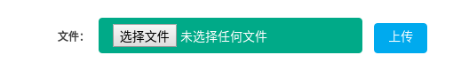

导航名_2:房屋合同
功能名字_1:列表 功能类型:网格 (有网格/树形/编辑可选)
字段名称_1:时间
字段名称_2:合同名称
字段名称_3:内部名称
字段名称_4:合同编号
字段名称_5:负责人
字段名称_6:交接时间
字段名称_7:交接人
字段名称_8:交接数量
字段名称_9:保管人
字段名称_10:保管地点
字段名称_11:备注

功能名字_2:添加 功能类型:编辑 (有网格/树形/编辑可选)
字段名称_1:时间 日期框 必填
字段名称_2:合同名称 文本框 必填
字段名称_3:内部名称 文本框 必填
字段名称_4:合同编号 文本框 必填
字段名称_5:负责人 文本框 必填
字段名称_6:交接时间 日期框 必填
字段名称_7:交接人 文本框 必填
字段名称_8:交接数量 数字框 必填
字段名称_9:保管人 文本框 必填
字段名称_10:保管地点 文本框 必填
字段名称_11:备注 文本框

功能名字_3:编辑 功能类型:编辑 (有网格/树形/编辑可选)
字段名称_1:时间 日期框 必填
字段名称_2:合同名称 文本框 必填
字段名称_3:内部名称 文本框 必填
字段名称_4:合同编号 文本框 必填
字段名称_5:负责人 文本框 必填
字段名称_6:交接时间 日期框 必填
字段名称_7:交接人 文本框 必填
字段名称_8:交接数量 数字框 必填
字段名称_9:保管人 文本框 必填
字段名称_10:保管地点 文本框 必填
字段名称_11:备注 文本框

功能名字_4:删除 功能类型:
功能名字_5:上传附件 功能类型:

导航名_3:租车协议
功能名字_1:列表 功能类型:网格 (有网格/树形/编辑可选)
字段名称_1:时间
字段名称_2:合同名称
字段名称_3:内部名称
字段名称_4:合同编号
字段名称_5:负责人
字段名称_6:交接时间
字段名称_7:交接人
字段名称_8:交接数量
字段名称_9:保管人
字段名称_10:保管地点
字段名称_11:备注

功能名字_2:添加 功能类型:编辑 (有网格/树形/编辑可选)
字段名称_1:时间 日期框 必填
字段名称_2:合同名称 文本框 必填
字段名称_3:内部名称 文本框 必填
字段名称_4:合同编号 文本框 必填
字段名称_5:负责人 文本框 必填
字段名称_6:交接时间 日期框 必填
字段名称_7:交接人 文本框 必填
字段名称_8:交接数量 数字框 必填
字段名称_9:保管人 文本框 必填
字段名称_10:保管地点 文本框 必填
字段名称_11:备注 文本框

功能名字_3:编辑 功能类型:编辑 (有网格/树形/编辑可选)
字段名称_1:时间 日期框 必填
字段名称_2:合同名称 文本框 必填
字段名称_3:内部名称 文本框 必填
字段名称_4:合同编号 文本框 必填
字段名称_5:负责人 文本框 必填
字段名称_6:交接时间 日期框 必填
字段名称_7:交接人 文本框 必填
字段名称_8:交接数量 数字框 必填
字段名称_9:保管人 文本框 必填
字段名称_10:保管地点 文本框 必填
字段名称_11:备注 文本框

功能名字_4:删除 功能类型:
功能名字_5:上传附件 功能类型:
导航名称４：合同管理
功能名称１：列表
搜索
条件１：新增时间
条件２：合同性质
条件３：地区
条件４：类型
条件５：专业
条件６：派工单号
条件７：派工项目名称
条件８：内部合同编号
条件９：项目内部名称
字段名称１：新增时间
字段名称２：内部合同编号
字段名称３：合同性质
字段名称４：运营商名称
字段名称５：地区
字段名称６：合作单位
字段名称７：类型
字段名称８：专业
字段名称９：派工单号
字段名称１０：派工项目名称
字段名称１１：项目内部名称
字段名称１２：是否有合同
字段名称１３：合同金额
字段名称１４：工程奖罚款
字段名称１５：状态
功能名称２：添加
字段名称１：新增时间 标签类型：手填时间框 格式（2017-01-01) 必填
字段名称２：内部合同编号 标签类型：手填文本框 必填
字段名称３：合同性质 标签类型：单选下拉框（业务合同／财务合同／外包合同） 必填
字段名称４：运营商名称 标签类型 手填下拉框 必填
字段名称５：地区 标签类型 手填下拉框 必填
字段名称６：合作单位 标签类型 手填下拉框 必填
字段名称７：类型 标签类型 手填下拉框 必填
字段名称８：专业 标签类型 手填下拉框 必填
字段名称９：派工单号 标签类型 手填下拉框 必填
字段名称１０：派工项目名称 标签类型 手填下拉框 必填
字段名称１１：项目内部名称 标签类型 手填下拉框 必填
字段名称１２：合同金额 标签类型 手填数字框 必填
字段名称１３：工程奖罚款 标签类型 手填数字框 必填
功能名称３：修改
字段名称１：新增时间 标签类型：手填时间框 格式（2017-01-01) 必填
字段名称２：内部合同编号 标签类型：手填文本框 必填
字段名称３：合同性质 标签类型：单选下拉框（业务合同／财务合同／外包合同） 必填
字段名称４：运营商名称 标签类型 手填下拉框 必填
字段名称５：地区 标签类型 手填下拉框 必填
字段名称６：合作单位 标签类型 手填下拉框 必填
字段名称７：类型 标签类型 手填下拉框 必填
字段名称８：专业 标签类型 手填下拉框 必填
字段名称９：派工单号 标签类型 手填下拉框 必填
字段名称１０：派工项目名称 标签类型 手填下拉框 必填
字段名称１１：项目内部名称 标签类型 手填下拉框 必填
字段名称１２：合同金额 标签类型 手填数字框 必填
字段名称１３：工程奖罚款 标签类型 手填数字框 必填
功能名称４：删除
功能名称５：上传附件
功能名称６：查看附件
功能名称７：冻结
功能名称８：解冻
功能名称９：点击内部项目编号然后弹框出下面的字段
字段名称１：创建时间
字段名称２：内部合同编号
字段名称３：地区
字段名称４：合作单位
字段名称５：项目内部名称
字段名称６：发票类型
字段名称７：发票编号
字段名称８：发票金额
字段名称９：张数
字段名称１０：电子版
字段名称１１：预计到账时间
字段名称１２：是否到账
字段名称１３：已开发票金额汇总
字段名称１４：合同发票金额
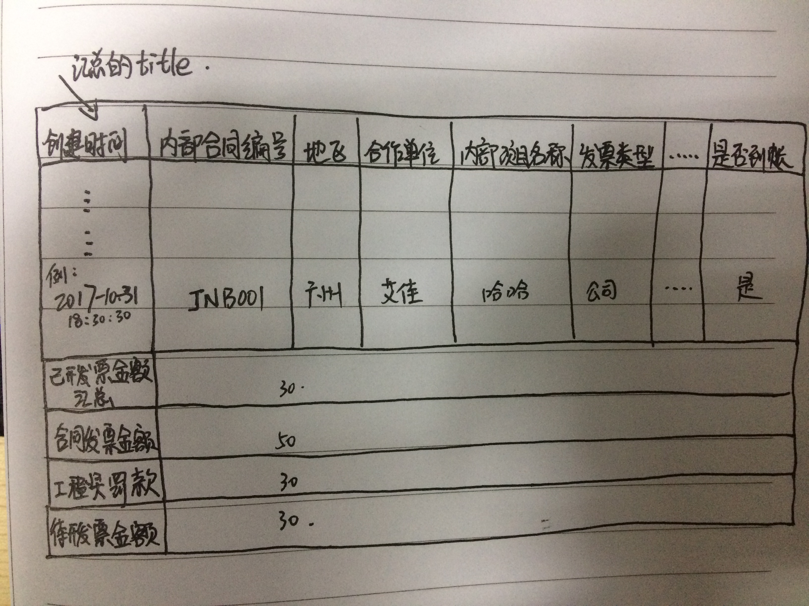
字段名称１５：工程奖罚款
字段名称１６：待开发票金额
效果图示例如下：

导航名称５：发票管理
功能名称１：列表
搜索
条件１：内部合同编号
字段名称１：创建时间
字段名称２：内部合同编号
字段名称３：地区
字段名称４：合作单位
字段名称５：项目内部名称
字段名称６：开票公司
字段名称７：发票类型
字段名称８：发票编号
字段名称９：发票金额
字段名称１０：开票日期
字段名称１１：张数
字段名称１２：电子版
字段名称１３：预计到账时间
字段名称１４：是否到账
功能名称２：添加
字段名称２：内部合同编号 标签类型 手填下拉框 必填
字段名称６：开票公司 标签类型 手填文本框 必填
字段名称７：发票类型 标签类型 单选下拉框 必填
字段名称８：发票编号 标签类型 手填文本框 必填
字段名称９：发票金额 标签类型 手填数字框 必填
字段名称１０：开票日期 标签类型 手填日期框 格式(2017-01-01) 必填
字段名称１１：张数 标签类型 手填数字框 必填
字段名称１３：预计到账时间 标签类型 手填日期框 格式（2017-01-01) 必填
字段名称１４：是否到账 标签类型 单选下拉框（是／否）
功能名称３：修改
字段名称２：内部合同编号 标签类型 手填下拉框 必填
字段名称６：开票公司 标签类型 手填文本框 必填
字段名称７：发票类型 标签类型 单选下拉框 必填
字段名称８：发票编号 标签类型 手填文本框 必填
字段名称９：发票金额 标签类型 手填数字框 必填
字段名称１０：开票日期 标签类型 手填日期框 格式(2017-01-01) 必填
字段名称１１：张数 标签类型 手填数字框 必填
字段名称１３：预计到账时间 标签类型 手填日期框 格式（2017-01-01) 必填
字段名称１４：是否到账 标签类型 单选下拉框
功能名称４：删除
功能名称５：上传附件
功能名称６：查看附件
导航名称６：发票管理汇总
功能名称１：列表

月汇总
汇总条件
条件１：年份
条件２：月份
条件３：开票公司
条件４：发票类型
字段名称１：开票公司
字段名称２：地区
字段名称３：合作单位
字段名称４：项目内部名称
字段名称５：发票类型
字段名称６：发票金额

年汇总
汇总条件：
条件１：年份
条件２：公司
导航名称７：合同保管图形化
功能名称１：饼状图
导航名称８：发票图形化
功能名称２：柱状图

修改的地方:
1,上传附件,下载附件,查看附件,删除附件
2,设置界面,导航权限,下拉权限,功能权限

２０１７－１０－３１修改的地方
红色字体代表２０１７－１０－３１新增的功能

